# 小区疫情防控系统

# 需求分析与概要设计

## 项目说明

## 项目目标：

根据疫情快速筛查与防控的需求，各省市都在积极构建智能疫情防控管理平台，以实现对外来人员行动轨迹的监控与分析，及时发现疑似患者和可能存在的病毒风险，帮助疫情防控机构加强对新冠病毒的疫情防控预警工作，减少输入行病例引起本地传染型病例。项目旨在以小区为对象，设计兼备健康监控、日常防疫工作安排、居民生活问题处理等功能的小区防疫管理系统，实现科学、便捷的小区疫情防控。

## 软硬件环境需求

小区疫情防控系统运行在windows操作系统下，是使用c#开发的windows窗体程序，借助EntityFramework连接mysql数据库，实现信息的持久化，使用ASP.NET Web API使项目服务器可以被小区居民和工作人员和管理员访问。

## 使用的关键技术：

Entity Framework 利用了抽象化数据结构的方式，将每个数据库物件都转换成应用程序物件 (entity)，而资料字段都转换为属性 (property)，关联则转换为结合属性 (association)，让数据库的 E/R 模型完全的转成物件模型，如此让程序员能用最熟悉的编程语言来呼叫存取。而在抽象化的结构之下，则是高度整合与对应结构的概念层、对应层和储存层，以及支援 Entity Framework 的资料提供者 (provider)，让资料存取的工作得以顺利与完整的进行。

ASP.NET是由微软在.NET Framework框架中所提供，开发Web应用程序的类别库，封装在System.Web.dll文件中，显露出System.Web名字空间，并提供ASP.NET网页处理、扩展以及HTTP通道的应用程序与通信处理等工作，以及Web Service的基础架构。ASP.NET是ASP技术的后继者，但它的发展性要比ASP技术要强大许多。

ASP.NET可以运行在安装了.NET Framework的IIS服务器上，若要在非微软的平台上运行，则需要使用Mono平台[1]，ASP.NET在2.0版本已经定型，在.NET Framework 3.5上则加上了许多功能，像是ASP.NET AJAX、ASP.NET MVC Framework、ASP.NET Dynamic Data与Microsoft Silverlight的服务器控件等。

## 需求分析

## 系统用例

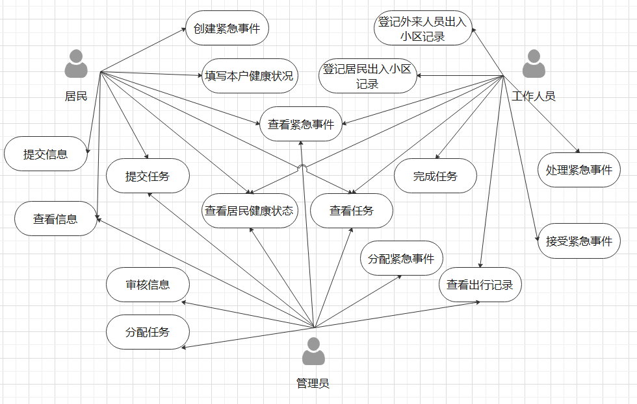

系统用例图

1 提交信息

参与者：居民

基本事件：小区居民在使用初期完成信息录入信息数据库，在用户界面点击家庭信息按钮，进入居民信息界面，填写并提交相关信息，包括姓名、性别、年龄、身份证号、家庭住址、与户主关系等信息。可以进行修改操作。

2 查看信息

参与者：居民 管理员

基本事件：居民和管理员都可以通过界面上的居民信息按钮查看数据库中录入的信息。

3 审核信息

参与者：管理员

基本事件：管理员通过居民信息按钮对居民的提交、修改信息需要进行审核确认。可以对居民的信息进行增加、删除、修改、查看操作。

4 提交任务

参与者：居民 管理员

基本事件：居民发起任务，点击我的订单按钮，进入添加订单界面，包括需求物品、数量、最晚得到日期、家庭住址、订单人、联系方式、任务状态等信息。管理员点击工作任务按钮，进入订单界面，发起工作任务，比如去搬运口罩物资，去清理楼道等。

5 分配任务

参与者：管理员

基本事件：管理员点击居民订单按钮，进入居民订单操作界面，将居民任务汇总到一个任务池，将管理员任务分配到另一个任务池，分别分配给工作人员。

6 查看任务

参与者：居民 管理员 工作人员

基本事件：居民可以查看自己提交的任务并可以进行修改，管理员可以对所有任务进行查看并可以对任务进行修改，工作人员界面有两个按钮，一个是我的任务（管理员任务），一个是我的订单（居民任务，经手管理员分配）。

7 完成任务

参与者：工作人员

基本事件：工作人员接受任务后进行处理，交付并反馈，修改任务状态（完成/未完成），分别在我的任务和我的订单界面进行。

8 创建紧急事件

参与者：居民

基本事件：居民在自己用户界面点击紧急事件按钮，进入紧急事件界面，可以向管理员发出紧急事件，包含事件描述，发生地点，附加内容等。

9 查看紧急事件

参与者：居民 管理员 工作人员

基本事件：三个界面均有紧急事件按钮，点击进行查看，居民可以查看自己发出的紧急任务并可以进行修改撤销操作。事件发出则在管理员系统进行警报，管理员查看可以查看紧急事件任务，修改事件状态(接受/不接受)。工作人员查看经管理员分配的紧急事件任务。

10 分配紧急事件

参与者：管理员

基本事件：管理员点击紧急事件按钮，进入紧急事件界面，将选择接受的紧急事件分配给工作人员。

11 接受紧急事件

参与者：工作人员

基本事件：在工作人员界面点击紧急事件按钮，进入紧急事件界面，工作人员收到紧急紧急事件任务后，可以接受任务。

12 处理紧急事件

参与者：工作人员

基本事件：工作人员对紧急事件任务进行处理并反馈，在紧急事件界面改变紧急事件状态（完成，未完成）。

13 填写本户健康状况

参与者：居民

基本事件：居民点击健康打卡按钮，进入健康打卡界面，每户需要一名成年居民初次填报需完成这14日内的出行记录以及体温填报，后续每日登陆对于本户成员的体温、身体状况、出行记录进行填报。可以进行修改。

14 查看居民健康状态

参与者：居民 管理员 工作人员

基本事件：居民点击打卡记录按钮可以查看本户的健康状况。管理员也可以通过打卡记录查看居民的健康状况。工作人员需要点击出入管理按钮，进入出入管理界面，点击添加记录按钮进入添加记录界面，点击查询健康状态可以查看居民健康状态。系统根据居民填表的出行记录对居民进行出行状态分级，分为健康、密切接触、治愈、疑似、确诊五种状态属性，除去健康、治愈属性外其余属性内容包含隔离剩余天数。工作人员根据居民状态判断居民是否可以出行。

15 登记居民出入小区

参与者：工作人员

基本事件：工作人员点击出入管理按钮，在分页面点击小区人员出入管理界面，根据健康状态判断居民是否可以出行，并对出入小区的居民进行登记。

16 登记外来人员出入小区记录

参与者：工作人员

基本事件：工作人员需在独立界面(点击出入管理按钮，分页面选择外来人员出入管理)录入小区外来人员信息，包括姓名、性别、年龄、14天内出行记录、出行状态、访问小区目的、访问小区所需时长、进入小区的时间等信息后放行。

17 查看出行记录

参与者：管理员 工作人员

基本事件：管理员点击出行记录按钮进入居民出行记录界面，在小区人员出入管理分界面可以查看小区人员出行状态，在外来人员出入管理界面可以查看外来人员到访记录。工作人员可以点击出入管理按钮进入出入管理按钮，在值班期间通过居民展示信息查看居民出行状态和外来人员到访记录。

## 业务流程

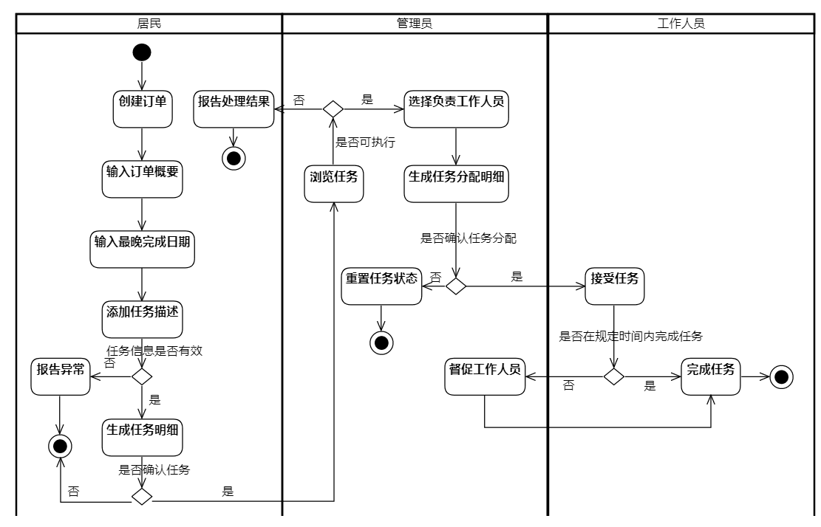

居民订单任务流程图

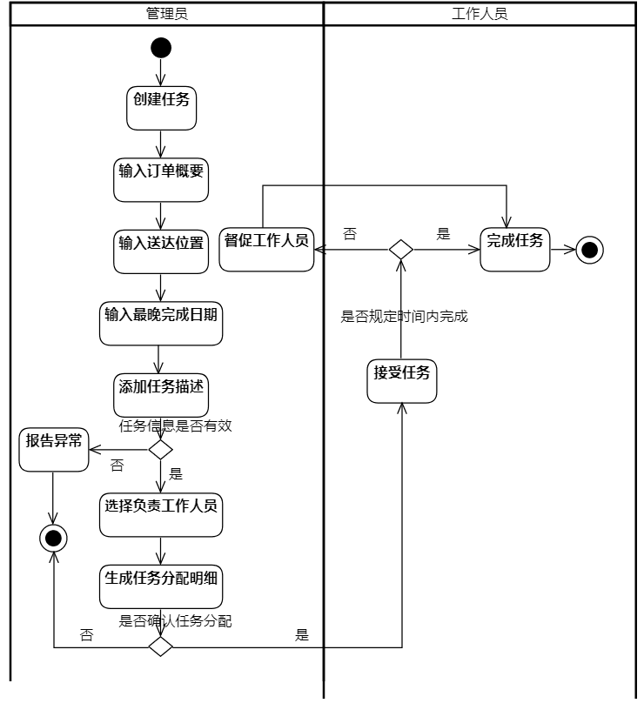

管理员工作任务流程图

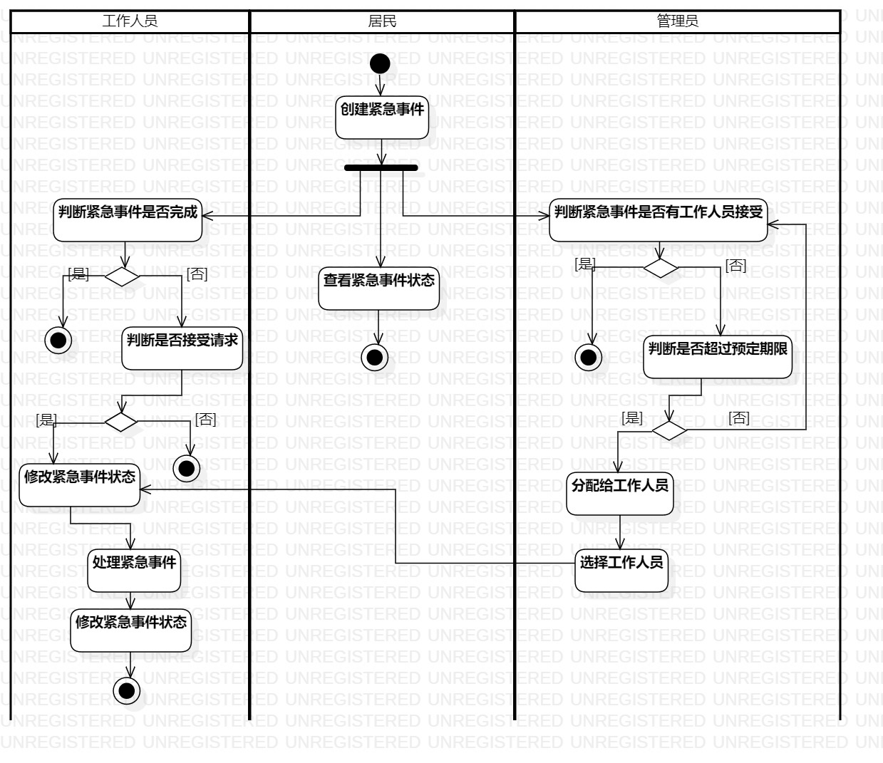

紧急事件流程图

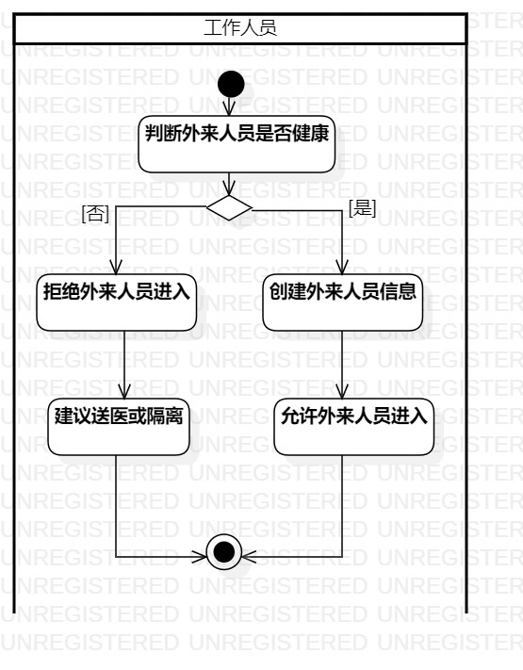

外来人员进入小区管理流程图

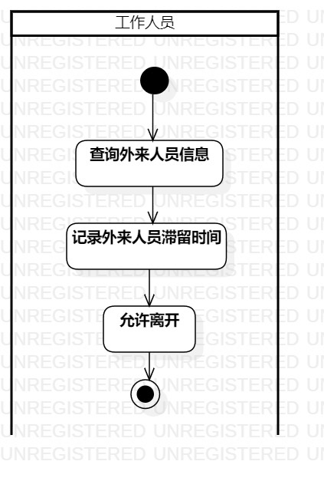

外来人员离开小区管理流程图

## 概要设计

## 功能模块设计

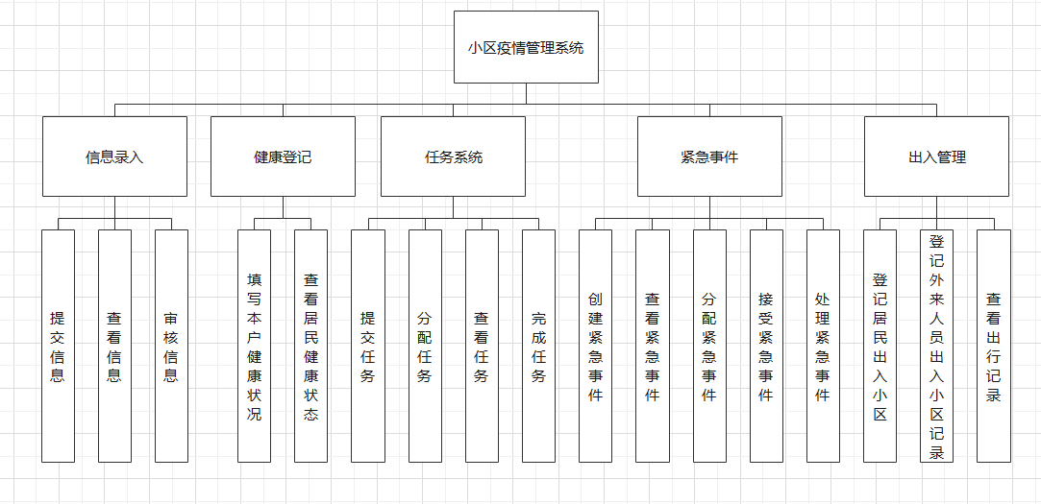

图 3功能模块图

1. **提交信息**

输入：用户名、注册密码、联系方式、注册信息（姓名、年龄、性别、身份证号联系方式选填、与户主关系、备注选填）

功能：用户注册本人账号，提交自己的个人信息与联系方式

1. **查看信息**

输入：用户名、用户密码

输出：用户名、姓名、性别、年龄、身份证号、联系方式与户主关系、状态

功能：用户查询自己本人的信息是否需要修改

1. 录入信息审核
2. 填写本户健康状况

输入：姓名、身份证号码、体温、个人健康状况、备注（选填）

输出：无

功能概述：用户根据指示将个人信息以及对应的健康状态（包括体温等等）对应填好（都必须要填），每天都要填一次

1. 查看居民健康状态

输入：居民ID

输出：体温、备注

功能：工作人员可以通过输入居民ID来查看居民的健康状态

1. 提交任务

输入：订单标题，订单截止时间，订单内容，备注（选填）

输出：提交成功/失败

功能：当用户需要某些物资或者一些必要的东西时，就会创建一条新的订单记录，并且提交出去等待大管理员和工作人员的回复。

1. 分配任务

输入：工作人员、截止时间、备注

输出：分配成功/失败

功能：用户提交完自己的订单后，数据传到大管理员手上，大管理员通过统一的协调来分配哪个工作人员去做哪个任务

1. 查看任务

输入：订单编号

输出：订单编号、用户名、姓名、联系方式、订单概要、创建时间、截止时间、订单状态

功能：大管理员和工作人员可以通过订单号查看订单的所有信息以及订单状态，如果到了截止时间之后订单仍未完成，则系统会想工作人员发出提醒。

1. 完成任务

。。。

1. 创建紧急事件

输入：事件描述（时间、地点、起源）、备注（选填）

输出：紧急事件创建成功/不成功

功能：居民在遇到紧急的事情发生时可以自己创建一个紧急事件来等待管理员做出响应

1. 查看紧急事件

输出未处理事件与历史记录（已处理事件）的事件编号、用户名、联系方式、事件描述、时间状态、发生时间

功能：大管理通过查看紧急事件来判定紧急事件是否接受，并做出相应回应然后分配工作人员进行相应的处理，工作人员则是要去完成相应操作

1. 分配紧急事件

输入：工作人员名称

输出：分配成功

大管理员在接受紧急事件后将紧急事件分配给各个工作人员

1. 接受紧急事件

输入：接受/稍后

此为工作人员是否立即接受紧急事件

1. 登记居民出入小区

输入：居民ID、体温、出/入、备注

输出：添加一条出/入小区的记录

1. 外来人员登记

输入：姓名、身份证号码、联系方式、健康状态、体温、到访目的

输出：添加一条外来人员到访记录

1. 查看自身出行状态

输入：姓名、身份证号码、出发地、目的地、出行时间、交通方式、乘坐航班车次以及车牌号

输出：出行记录

功能：查看自身出行记录

## 核心类图

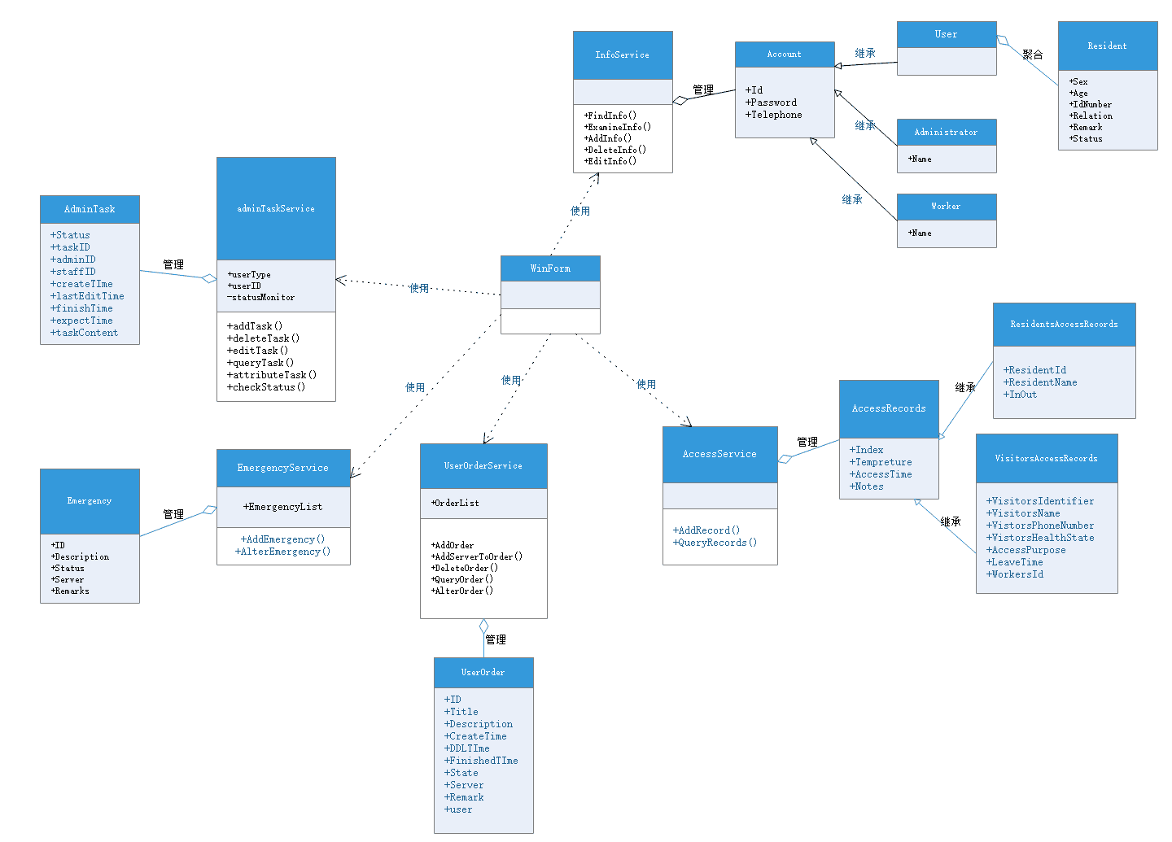

图 4核心类图

## 界面设计

